富阳区人民检察院复印机报价方案
序号 | 品名 | 品牌 | 型号 | 配置 | 单位 | 数量 | 图片
1 | 复印机 | 夏普 | C3682R | 黑白和彩色输出同速，达到每分钟36张；标配100张容量RSPF双面同时进稿器，单面原稿读取速度可达80面/分钟；标配复印内存：ICU:1GB+4GB(SOC) FLASH MEMORY:16MB MSATA SSD:16GB；硬盘内容：500GB；标配550张*2单纸盒+100页手送纸盒，WSVGA 10.1英寸彩色液晶触摸屏，全新界面，全面提升用户体验。纸张尺寸：ARA3-A5 纸张重量：纸盒：60~300克 手送纸盒：55~300克，手送支持1.3米长纸打印；分辨率：打印/复印1200*1200Dpi；接口：USB2.0+千兆网卡+无线网卡；平台：ECO+OSA开发系统架构；智能终端安装Shap Moblie应用程序，无需网络，与复印机连接，实现无线打印与扫描。标配人体感应传感器，感知用户靠近，提前启动进入待机状态。实现更快捷的响应服务；支持Active Directory活动目录服务，single sign-on 单点登录。使得操作环境更加安全高效。网络安全和访问控制：SSL(安全SOCKET层)和IPsec数据加密技术确保安全的网络通信。首页复印速度：彩色：6.7秒、黑白：4.7秒，预热时间：10秒，标配PCL,PS 打印语言。USB存储器 直接打印（支持TIFF/JEPG/PDF/DOCX/XLSX/PPTX等格式），标配550+100纸盒容量，环保性：在墨粉盒插入本体后自动被锁定机构锁定。当墨粉盒的墨粉用尽时，墨粉盒将自动从机器中弹出。 配sharpdesk综合文档管理软件、OSA网络扫描工具。 | 台 | 2 | 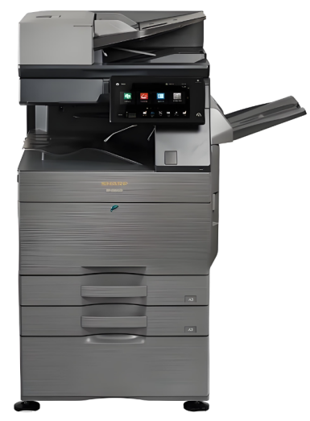
2 | 装订器 | 夏普 | BP-FN14 | 配置鞍式装订器折页+走纸连接，能力：鞍式装订(册子中间对折装订）每分钟15张，A4A3左边装钉每分钟100张 | 套 | 2 | 